大同大學餐廳膳食衛生檢查結果
檢查時間:115年1月8日(星期四)上午0900-1100時
檢查人員:連靜慧營養師
缺失項目:
- 上週(1月2日)衛生檢查缺失複查，請參閱表1。
- 上週(1月2日)衛生檢查缺失複查和改善狀況照片，請參閱表2。
- 本週個別餐廳缺失統計表，請參閱表3。
- 本週個別餐廳缺失照片，請參閱表4。

表1. 上週缺失統計表
餐廳 |  | 作業場所  衛生管理 | 複檢 | 從業人員  衛生管理 | 複檢 | 驗收及儲存  衛生管理 | 複檢 | 其他 | 複  檢
 | 經營包商 |  |  |  |  |  |  | 未給攤商1月份衛生自主表單 | ×
 | 黎品味自助餐 |  |  | 未戴帽子(已現場改善) | ok
 | 99早餐
 | 玉福滷味 | 炸鍋外觀不潔 | ok
 | 想點(未營業)
 | 小綿羊與大野狼蓋飯
 | 八方雲集

表2.上週檢查缺失改善照片
玉福滷味 | 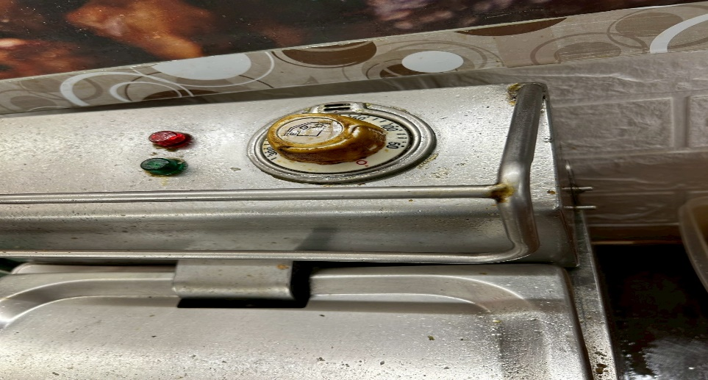 | 炸鍋外觀不潔  (部分改善)

表3.本週個別餐廳缺失統計
餐廳 |  | 作業場所  衛生管理 | 從業人員  衛生管理 | 驗收及儲存  衛生管理 | 其他
經營 | 經營包商 |  |  |  | 未給攤商1月份留樣表單
經營 | 黎品味自助餐 |  |  | 海苔未標示品名及有效日期
經營 | 99早餐
經營 | 玉福滷味 | 櫃內不潔 | 未戴帽子 | 紙箱不要放在廚房內
經營 | 想點(未營業)
經營 | 小綿羊與大野狼蓋飯
經營 | 八方雲集 | - 櫃內不潔  - 油罐外觀不潔

表4.本週檢查缺失改善照片
經營包商 | 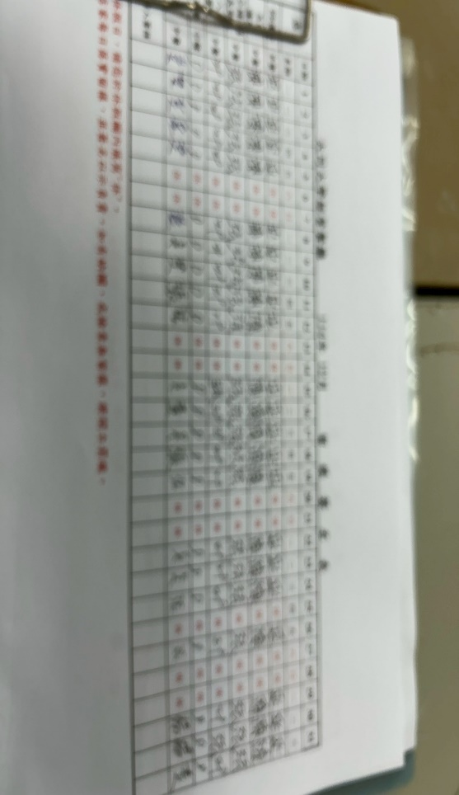 | 未給攤商1月份留樣表單
黎品味自助餐 | 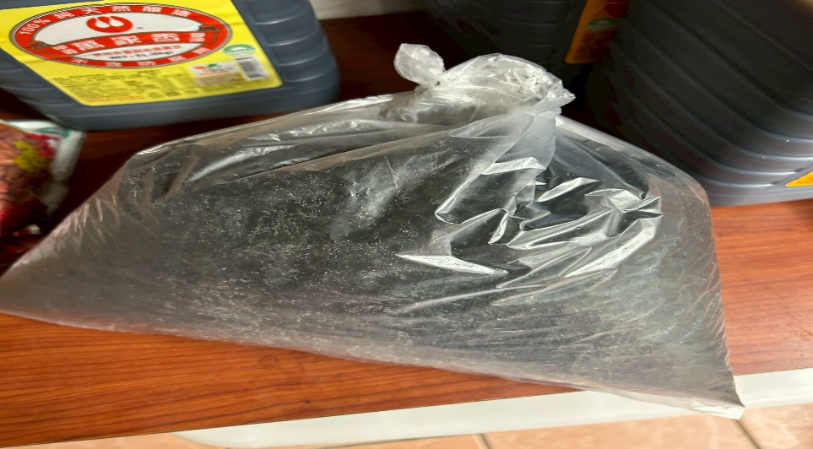 | 海苔未標示品名及有效日期
八方雲集 | 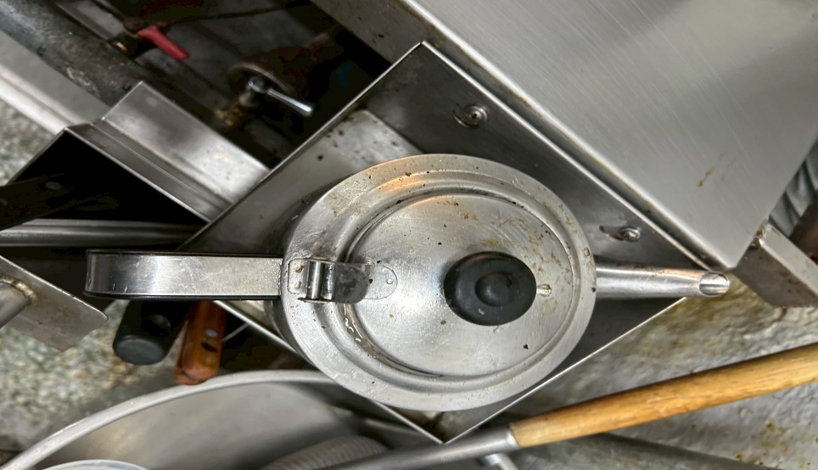 | 油罐外觀不潔
八方雲集 | 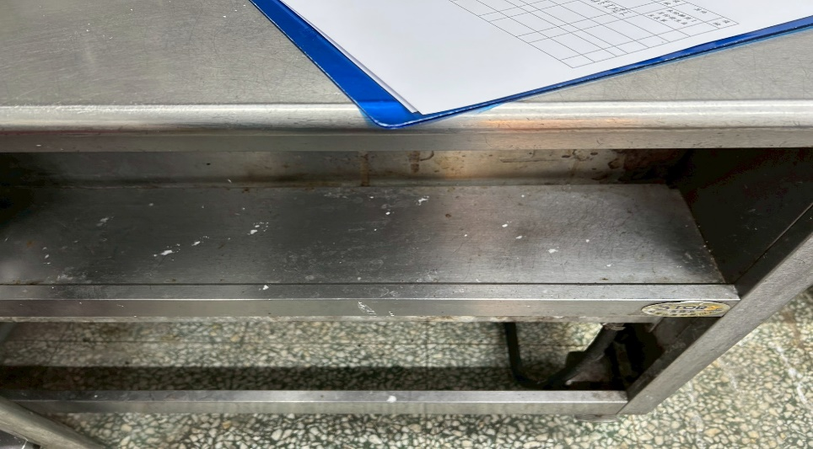 | 櫃內不潔
玉福滷味 | 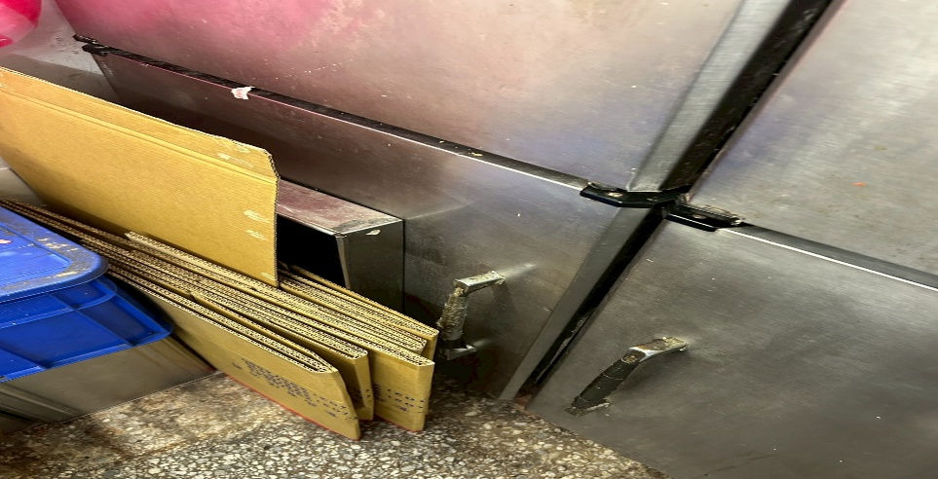 | 紙箱不要放在廚房內
玉福滷味 | 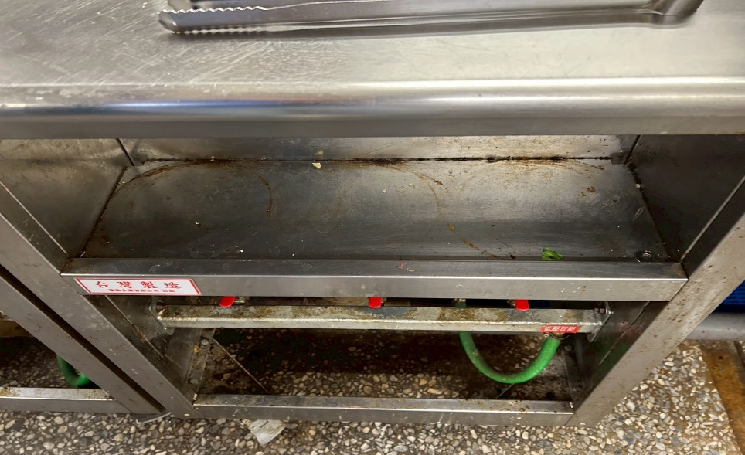 | 櫃內不潔

敬陳
總務長
承辦人 | 總務處組長 | 總務長

